RESOCONTO ECONOMICO DELLA PARROCCHIA
Carissimi parrocchiani della comunità di Ponte di Piave, come ogni anno abbiamo preparato un semplice prospetto al 31 dicembre 2018, per far conoscere a tutti l’andamento economico e la situazione finanziaria della nostra Parrocchia.
Entrate straordinarie | € | 3.800
Offerte per utilizzo dei locali  (Oratorio, Canonica e Polivalente) | € | 8.814
Offerte per funzioni religiose straordinarie  (Benedizioni, Battesimi, Matrimoni, Funerali) | € | 14.416
Offerte da buste Natale e Pasqua  (Ricavato dalle buste) | € | 7.240
Offerte da soggetti terzi  (Diocesi, Singoli, Carità) | € | 58.004
Offerte per funzioni ordinarie  (domenica e festivi) | € | 27.115
TOTALE ENTRATE | € | 119.389

Di seguito elenchiamo le USCITE:
Uscite ordinarie | € | 84.883
TOTALE USCITE | € | 84.883

Riportiamo anche le situazioni di impegno economico verso altri soggetti:
Verso Banca | € | 48.792
Verso Fornitori | € | 15.098
Mutuo Fotovoltaico | € | 47.540
Prestiti Parrocchiani | € | 17.500
TOTALE DEBITI | € | 128.930
Risultato complessivo positivo della gestione pari ad euro 34.506. Grazie fin da ora per la tua OFFERTA che potrai farci pervenire direttamente con le buste pasquali. Domenica 14 IV di Quaresima ore 9.00 s. Messa; Def.ti Serafin Giuseppe; Trevisan Giuseppe, Fontebasso Giovanni e Anna, Pastres Mario e Gobbo Vittorio; Dal Din Ameris e fam.; Zanchetta Albino, Renzo e Dalla Francesca Marcella; Zanchetta Ernesto e Fiorenza ore 10.30 s. Messa; Def.ti Vanin Sigismondo; Fam. Bressan Umberto; Baccichetto Ermelando e Nichele Carmela ore 19.00 s. Messa; Def.ti Vincenzo; Corbanese Mario Patrizia e Genoveffa; Pavan Gimo (trigesimo) e Bertagnin Maria; Giabardo Cesare e fam. Is 50,4-7; Fil 2,6-11; Lc 22,14_23-56
Lunedì 15 ore 8.30 ; 18.30 Def.to Masarin Bruno (30°die) Is 42,1-7; Gv 12,1-11
Martedì 16 ore 8.30 ; 18.30 Def.to Mancuso Salvatore Is 49,1-6; Gv 13,21-33.36-38
Mercoledì 17 ore 8.30; 18.30 Def.ti Lorenzon Luigi e fam. Pavan Is 50,4-9a; Mt 26,14-25
Lunedì 22 ore 10.30; Def,ti Lorenzon Pietro; Menegaldo Gino e Carmela; Marson Valentino; Paolino De Carlo; Battesimi di Bernardi Nicole, Feltrin Anna Sofia, Pavlovich Damiano
At 2,14.22-32; Mt 28,8-15
Sabato 27 ore 19.00 Def.ti Paro Igino, Maria e Luigi; Codognotto Attilio; Micheletto Mario; Cristofoletto Giovanni e Botter Elisa At 4,13-21; Mc 16,9-15
Domenica 28 II di Pasqua
re 9.00 s. Messa; Def.ti Zerbato Domenico; Buso Sergio, Maria Vittoria e fam.; Giovanni Prevedello; Padri Giuseppini e Mamme Apostoliche
ore 10.30 S.CRESIMA Def.ti famiglia Lava Italo; Manzan Alberto; Fracas Maria, Giuseppe e Veronica; Rinaldin Bruno
ore 19.00 s. Messa At 5,12-16; Ap 1,9-11a.12-13.17-19; Gv 20,19-31

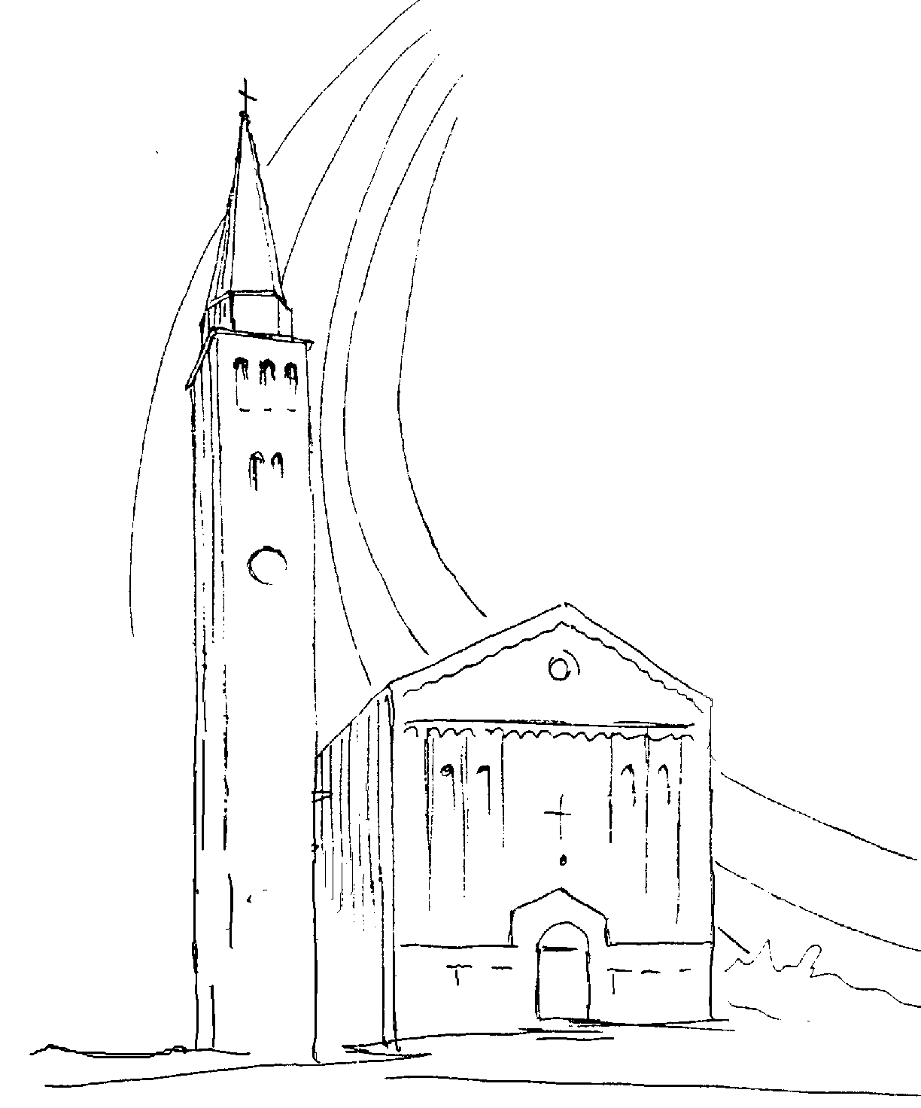
PARROCCHIA

S. TOMmASO DI CANTERBURY

PONTE di PIAVE – DIOCESI di TREVISO

PASQUA 2019

settimana santa – Anno C

Foglio di informazione n° 15/16/2019

Carissimi fratelli e sorelle, desidero augurarvi in anticipo una Buona Pasqua! Vi auguro che possiate partecipare, celebrare e vivere intensamente, anche con me, i giorni di questa Settimana Santa che avrà il suo culmine e la sua fonte di Vita nella Veglia, la sera del Sabato Santo quando potremo cantare insieme e con gioia l’Alleluia pasquale! L’evangelista Matteo ci insegna che la Risurrezione è la forza inarrestabile del piano di Dio. La Risurrezione è una manifestazione singolare del potere misterioso di Dio che gli esseri umani non possono bloccare. Possiamo uccidere, diffondere menzogne, nascondere quello che abbiamo sepolto e mettere perfino delle guardie per assicurarci che non succeda nulla, ma tutte queste azioni non possono contenere la forza dirompente della Risurrezione. Ovunque e ogniqualvolta ci sia questa forza impossibile da fermare, l’evento della Risurrezione torna a verificarsi. Ogni volta che la vita vince sulla morte, la bontà sul peccato, la misericordia e la compassione sulle menzogne e la falsità, è la forza della Risurrezione che agisce. Per questo, in precedenza al Santo Triduo pasquale, la madre Chiesa ci raccomanda di trovare un po' di tempo personale per il silenzio e la preghiera davanti al Santissimo durante l’Adorazione delle Quarant’Ore: Lunedì, Martedì e Mercoledì mattina e pomeriggio. Ognuno potrà individuare aspetti di se stesso e della sua vita che impediscono la piena realizzazione della forza della Risurrezione. Accostandosi, poi, con fede al Sacramento della Confessione, lo Spirito Santo con il perdono dei peccati potrà liberarlo da tutto ciò che lo imprigiona: da ogni oscurità e falsità della vita. E’ soltanto in un simile contesto di liberazione e di perdono che potremo capire veramente il significato della Risurrezione. Auguri ! Don Gian Paolo
CELEBRAZIONE DELLE FESTE PASQUALI Aprile 2019
14 DOMENICA delle PALME e della PASSIONE del SIGNORE
ore 10,00 raduno sul sagrato: Benedizione dei rami di ulivo e processione in onore di Cristo Re e nostro Pastore
ore 10,30 s. Messa con il Vangelo della Passione secondo Luca proclamato da tre lettori che rivestono la parte di Cristo (riservata al sacerdote), dello storico e del popolo.
ADORAZIONE delle QUARANT’ORE
Apertura alle 15,00 di Domenica delle Palme con la partecipazione dei bambini della Prima Comunione e dei loro Genitori e che continuerà
nei giorni santi di LUNEDI - MARTEDI - MERCOLEDI
iniziando con la s. Messa delle 8,30 e concludendo con la s. Messa delle 18,30 (dalle 12,00 alle 15,00 viene sospesa l’Adorazione)
N.B./1 - In questi tre giorni, durante l’Adorazione, è a disposizione per le Confessioni un sacerdote straordinario (Don Marcio, brasiliano) N.B./2 - MARTEDI 16 aprile alle 20,30 nella Chiesa di Ponte di P. CELEBRAZIONE COMUNITARIA del SACRAMENTO della PENITENZA e CONFESSIONI INDIVIDUALI per i Giovani e Adulti delle Parrocchie della Collaborazione di Ponte di Piave
TRIDUO PASQUALE del Signore morto, sepolto e risorto
18 GIOVEDI SANTO “Sapendo che era venuta la sua ora (…) li amò sino alla fine” (Gv 13,19)
ore 20,30 s. Messa “nella Cena del Signore” con il rito della lavanda dei piedi a significare il servizio e la carità di Cristo, che venne “non per essere servito, ma per servire”
N.B./1: alla processione d’ingresso, vengono presentati e accolti dalla comunità gli Oli benedetti dal Vescovo, oggi, alla Messa del Crisma
N.B./2.: al Rito della lavanda dei piedi parteciperanno alcune persone della Comunità impegnate nei vari servizi
N.B./3: Rito offertoriale: con i doni per l’eucaristia vengono raccolti e portati all’altare doni per i poveri
N.B./4: terminata la Messa, ADORAZIONE del SANTISSIMO SACRAMENTO nella cappella della reposizione (fino a mezzanotte)
“Vegliate e pregate…”

19 VENERDI SANTO: “Tutto è compiuto”!
Oggi, giornata per le Opere della Terra Santa come pure viene raccomandato il digiuno e l’astinenza fino alla Veglia Pasquale
ore 08,30 celebrazione dell’Ufficio delle Letture e delle Lodi
ore 15,00 CELEBRAZIONE DELLA PASSIONE DEL SIGNORE
Bacio del Crocifisso e Santa Comunione (non c’è Messa)
ore 20,30 Raduno in Chiesa e inizio della VIA CRUCIS
I^ Stazione in Chiesa: 1. Cantori - 2. Ministri della Comunione
II^ Stazione al Municipio: 3. ACG - 4. Animatori Gr.Est
III^ Stazione P.zza Garibaldi: 5. Rovers/Scolte - 6. Esploratori/Guide
IV^ Stazione P.zza Marco Polo: 7. Caritas - 8. Masci - 9. Gr.Insieme
V^ Stazione Scuola Elementare: 10. Genitori - 11. Coro ‘70
VI^ Stazione sul Sagrato: 12. Catechiste - 13. Lettori - 14. Sacrestani
N.B.: si conclude con il bacio del CROCIFISSO
20 SABATO SANTO: SOLENNE VEGLIA PASQUALE
Il profumo del Risorto
ore 21,00 raduno sul sagrato della chiesa
LITURGIA DELLA LUCE: Benedizione del Fuoco Nuovo
Preparazione del Cero Pasquale
Processione di entrata in chiesa con il Cero Pasquale
e accensione dei lumi e delle luci
Annuncio pasquale
LITURGIA DELLA PAROLA
Canto del GLORIA e dell’ALLELUIA al Vangelo
Litanie dei Santi – Benedizione dell’Acqua Battesimale
Rinnovazione delle Promesse Battesimali
LITURGIA EUCARISTICA
21 DOMENICA di PASQUA: RISURREZIONE del SIGNORE
“Cristo, mia speranza, è risorto”!
SS. MESSE: ore 9,00 – 10,30 – 19,00
22 Lunedi dell’ANGELO ore 10,30 s. Messa e Battesimi

